Unbeaufsichtigte Fernsteuerung Tiemviewer Anleitung

- Bei Teamviewer anmelden
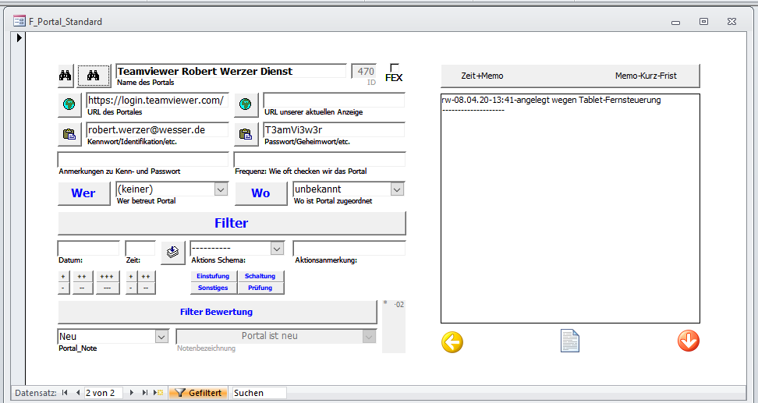
- Mit den Daten

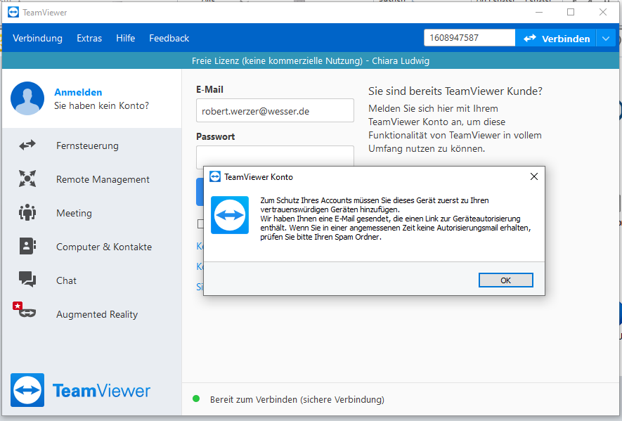
- Warten bis Gerät als vertrauenswürdig bestätigt wird (von Robert)

- Wenn bestätigt nochmals anmelden
- Mit Tablet verbinden
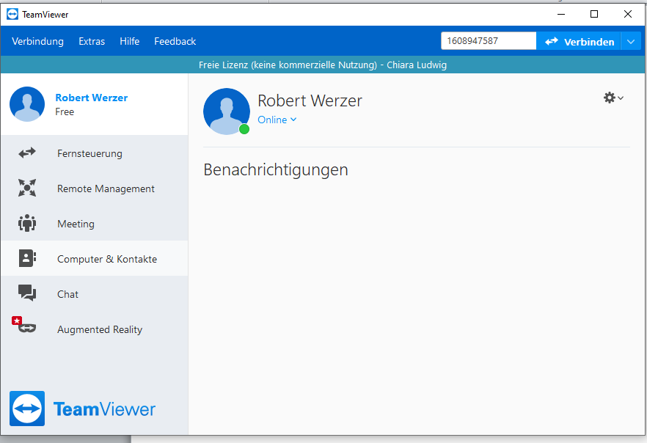
- Auf „Computer & Kontakte“

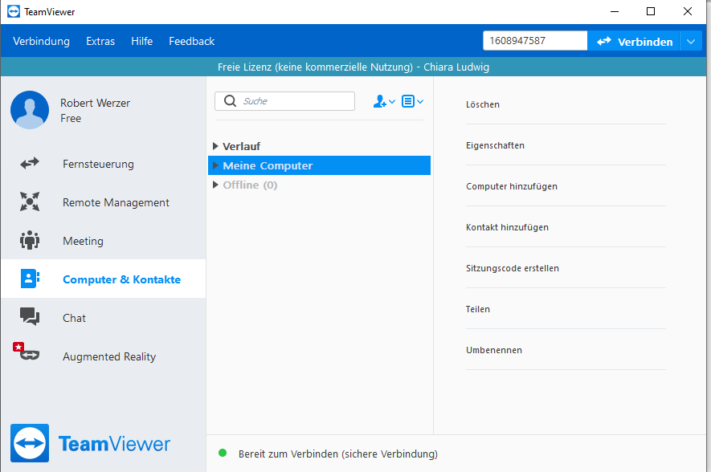
- „Meine Computer“ mit klicken auf das Dreieck links daneben öffnen

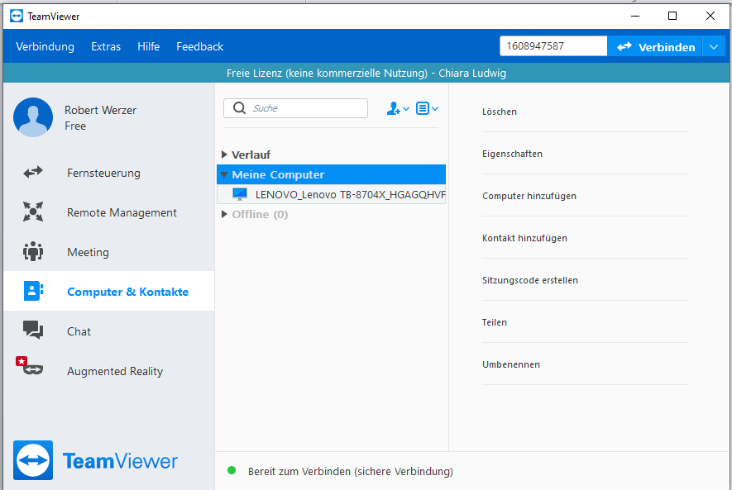
- Auf LENOVO_Lenovo… klicken

- Mit Klick auf „FERNSTEUERUNG“ startet die Fernsteuerung
